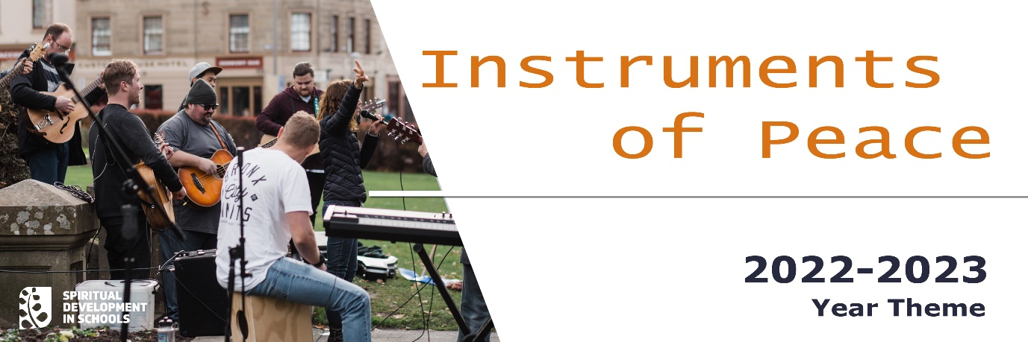

FI ŻMIEN TA’ ĠWERRA JEW RIVOLUZZJONI

ANTIFONA TA’ L-INTROJTU “Il-ħsibijiet li għandi għalikom” igħid il-Mulej,
“huma ħsibijiet ta’ sliem u mhux ta’ ħsara:
meta ssejħuli, jiena nismagħkom,
u nerġa niġborkom
minn kull fejn bgħattkom ilsiera.
Ġer. 29, 11.12.14
Jew

Imwieġ tal-mewt ħakmuni,
ħbula ta’ l-imwiet dawruni:
fil-hemm tiegħi lill-Mulej sejjaħt,
u sema’ leħni mit-tempju tiegħu
Salm 17, 5-7

KOLLETTA
Nitolbu
O Alla, ħanin u qawwi,
inti xxejjen il-gwerer u tgħaffeġ fuq l-imkabbrin;
iddumx ma tbiegħed minna kull qilla,
ixxotta d-dmugħ tagħna,
biex aħna lkoll ikun jistħoqqilna
li nissejħu tabilħaqq uliedek.
B’Ibnek Ġesu’ Kristu Sidna, li hu Alla
u miegħek igħix u jsaltan flimkien ma’ l-Ispirtu s-Santu,
għal dejjem ta’ dejjem

Jew:
Nitolbu
O Alla, awtur u ħabib tal-paċi,
min jagħraf lilek igħix, min jaqdi lilek isaltan;
biegħed minna kull ħbit tal-għadu,
biex aħna, li nittamaw fil-ħarsien tiegħek,
neħilsu mill-biża ta’ l-armi

B’Ibnek Ġesu’ Kristu Sidna li hu Alla
u miegħek igħix u jsaltan flimkien ma’ l-Ispirtu s-Santu,
għal dejjem ta’ dejjem.

TALBA FUQ L-OFFERTI
Mulej, ftakar li Ibnek, li hu s-sliem tagħna
qered b’Demmu l-mibegħda ta’ bejnietna;
fil-ħniena tiegħek,
ħares lejn il-hemm li fih ninsabu,
int, li tħobb lill-bnedmin,
u għamel li s-sagrifiċċju li se noffrulek
jagħtina mill-ġdid il-paċi u l-heda.
Bi Kristu Sidna

ANTIFONA TAT-TQARBIN Il-Mulej igħid:
Jiena nħallikom is-sliem,
nagħtikhom is-sliem tiegħi;
ma nagħtihulkomx kif tagħtih id-dinja.
Tħallux lil qalbkom titħawwad u anqas titbeżża’
Ġw. 14, 27

TALBA WARA T-TQARBIN
Nitolbu
Hennejtna, Mulej u tmajtna
bil-ħobż wieħed li jsaħħaħ il-qalb tal-bniedem;
ferraħna wkoll billi tbiegħed minna
it-tbatija u l-qilla tal-gwerra,
u agħmel li nħarsu bis-sħiħ
il-liġi tiegħek ta’ l-imħabba u l-ġustizzja.
Bi Kristu Sidna.

